NOVENA DE NAVIDAD CON JESÚS Y LOS POBRES

Jesús es el centro de nuestra fe.
‘Los pobres conforman el centro de la Iglesia y de la Sociedad’ (León 14)

Pedro Pierre, Guayaquil, 2025.
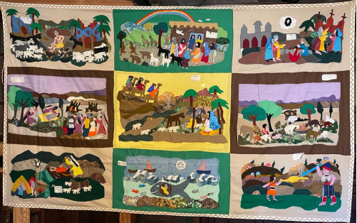
Arpillera por las madres de los desaparecidos de la dictadura de Pinochet, Santiago de Chile, 1985.
Con el sentido de cada imagen escrito de sus manos.

CONTENIDO
Oración: Hacernos pobres como Jesús.
Día 1: Navidad activa la fe en un Dios pobre (Job 42,1-9)
Día 2: Con Navidad comienza una nueva Alianza de Dios con nosotros (Génesis 8,20-22)
Día 3: En Navidad Dios se acerca a la humanidad (Génesis 18,16-25)
Día 4: En Navidad Dios y la naturaleza se encuentran (Isaías 11,1-9)
Día 5: Navidad nos recuerda la fuerza de lo pequeño (1 Samuel 17,37-51)
Día 6: Navidad nos enseña el camino de la verdad (Jonás 2,7-11 y 3,1-3)
Día 7: Navidad es la fiesta de la vida (Génesis 22,9-14)
Día 8: Navidad marca el comienzo de la Buena Nueva de Dios (1 Reyes 17,17-24)
Día 9: La Navidad según san Juan (1,14-18)
Conclusión: 1. “Los pobres salvarán al mundo’, Georges Bernanos. 2. Las CEBs y la Sinodalidad.

MENSAJE GENERAL SUGERIDO POR EL PAPA LEÓN 14:
A imagen de Jesús los pobres están en el centro del la Iglesia y de la sociedad... para salvarnos, es decir, para indicarnos hoy el camino correcto a seguir.
Decía monseñor Oscar Romero: “¡Fuera de los pobres no hay salvación!” (San Salvador, + 1988).

ACOMPAÑADOS POR EL PAPA LEÓN 14
con su Carta recién escrita con 2 manos: él y Francisco.

Temática: “‘Te he amado’, sobre el amor a los pobres”

Carta del papa León 14  1. “‘Te he amado’ (Apocalipsis 3,9), dice el Señor a una comunidad cristiana que, a diferencia de otras, no tenía ninguna relevancia ni recursos y estaba expuesta a la violencia y al desprecio: «A pesar de tu debilidad […] obligaré […] a que se postren delante de ti» (Ap 3,8-9). Este texto evoca las palabras del cántico de María: «Derribó a los poderosos de su trono y elevó a los humildes. Colmó de bienes a los hambrientos y despidió a los ricos con las manos vacías» (Lucas 1,52-53).” | 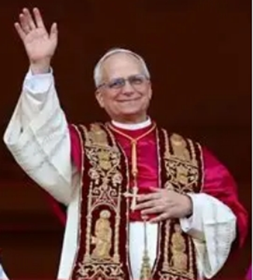  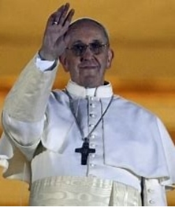

ORACIÓN: “En Jesús, Dios se hizo pobre para enriquecernos de su pobreza”

Dios Padre y Madre, eres el amor en su plenitud.
Eres la fuerza que nos hace vivir, crecer y amar.
Amas a todo, todas y todos para siempre.
Somos nosotros que nos separamos de ti y de tu amor
Cuando dejamos de amar y destruimos el amor y la vida.
Así creamos la maldad que contradice tu sueño del Reino encarnado por Jesús.
Somos nosotros que creamos a los pobres cuando acaparamos.
Padre Dios y Madre Diosa, te haces el defensor de los pobres
Porque son las víctimas inocentes de nuestra acumulación de bienes y dinero.
Enviaste a tu Hijo Jesús para vivir pobre y solidario de los pobres.
Nos enseñó que el Reino es fraternidad, equidad y fe liberadora
Y que es de los pobres y de los que se hacen pobres con ellos
Asumiendo sus causas, cueste lo que cueste.
Por eso los poderes religiosos y militares lo crucificaron.
Pero resucitó en las y los que se unieron en Comunidades
Para desvelar, continuar y propagar este Reino tuyo.
Ayúdanos, Padre y Madre, a reconocer este legado del Reino en los pobres de hoy,
A abrazarlo y multiplicar con ellos y desde ellos.
Los pobres conscientes y organizados son tus preferidos
Para enseñarnos el camino de la salvación.
Haz que nos pongamos a la escuela de ellos
Pues son tu voz, tu presencia y depositarios de tu sueño.
Padre Dios y Madre Diosa, haznos tus testigos y obreros de tu Reino
Con todos los hombres y mujeres de buena voluntad
Al servicio de la vida de todos, la fraternidad universal y la comunión contigo.
Así sea

Día 1: NAVIDAD ACTIVA LA FE EN UN DIOS POBRE

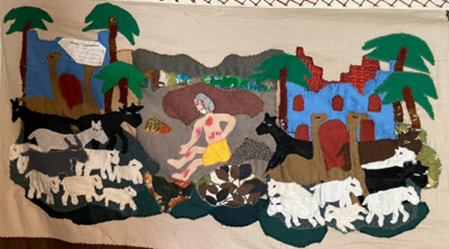
“Dios manda una enfermedad a Job y le quita sus riquezas para probar si lo amaba.”

MENSAJE: Navidad es fe en un Dios pobre.
Job fue el hombre probado en su cuerpo y en sus bienes que se mantuvo fiel a Dios.
Creemos en “la locura” de un Dios que se ha hecho pobre.

DIÁLOGO: Dios nos ama como una madre
- ¿Por qué Dios no castiga nunca?

Palabras del papa León 14
!La condición de los pobres representa un grito que, en la historia de la humanidad, interpela constantemente nuestra vida, nuestras sociedades, los sistemas políticos y económicos, y especialmente a la Iglesia. En el rostro herido de los pobres encontramos impreso el sufrimiento de los inocentes y, por tanto, el mismo sufrimiento de Cristo” (9).
“El compromiso en favor de los pobres y con el fin de remover las causas sociales y estructurales de la pobreza, aun siendo importante en los últimos decenios, sigue siendo insuficiente.
Vivimos en una sociedad que privilegia políticas marcadas por numerosas desigualdades y, por tanto, a las viejas pobrezas se agregan otras nuevas, más sutiles y peligrosas” (10).

- ¿Qué comentarios hacemos de las palabras del papa León 14?

Palabra de Dios. Job 42,1-9: La verdad de Job.
- ¿Qué mensaje sacamos de esta lectura?
Hoy nosotros:
- ¿Qué lecciones sacamos de este primer día de la novena?
Oraciones comunitarias. Padrenuestro, Dios te salve y Bendición final.

Comentario 1: En Navidad,
Jesús nace como modelo del ‘hombre nuevo’ y de la ‘mujer digna’

El libro de Job reflexiona sobre el misterio del sufrimiento... Los amigos de Job creían que era Dios qui mandaba el sufrimiento. Job confía en Dios que no castiga nunca.
- Dios no castiga nunca porque es bueno como una madre (Isaías 49,15), como es bueno todo lo que ha creado.
- Somos nosotros los humanos que sembramos el desorden y la maldad en nosotros, entre nosotros y en la misma creación por la falta de amor, de compartir, de justicia, de respeto...
- Dios no interviene directamente para salvarnos de la maldad ni de la enfermedad. Lo hace a través de los demás. Si los demás ni nosotros no dejamos la maldad, esta se multiplica…
- Somos solidarios los unos de los otros tanto en el bien cómo en el mal.
- Job no quiso culpar a Dios de lo que le sucedía ni maldecirlo como se lo sugerían sus falsos amigos.
- El sufrimiento, la maldad, la enfermedad no necesitan muchas explicaciones. Al ejemplo de Jesús se combaten con el bien, la fraternidad, el compartir.
- Con Navidad, en Jesús nace el ‘hombre nuevo’ y la ‘mujer digna’ que viven en el amor.
En cuanto a la Navidad, muchas veces nuestra dificultad es creer, mediante el testimonio de Jesús, en un Dios que guarda silencio frente al sufrimiento y la maldad. No quiso Dios que Jesús muriera en la cruz. Jesús se identificó con los pobres y los más maltratados: los crucificados... para decir que Dios, a pesar de las apariencias, no nos abandona nunca. Eso fue también el mensaje del libro de Job.
Es san Pablo que nos habla de “la locura de Dios” que, a través de su hijo Jesús, llama a los pobres y a las y los que nos hacemos pobres y solidarios de ellos para ser los herederos del Reino (1 Corintios 1,26).

Día 2: CON NAVIDAD
COMIENZA UNA NUEVA ALIANZA DE DIOS CON NOSOTROS

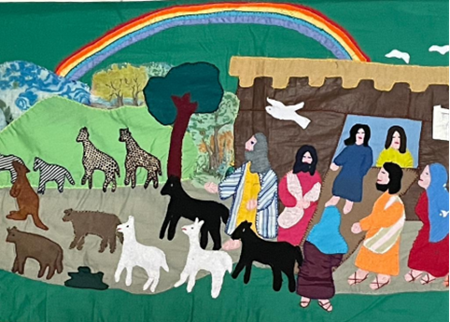
“El arca de Noé es el símbolo de la alianza de Dios con la Humanidad.”

MENSAJE: Navidad es el comienzo de una nueva Alianza entre Dios y la humanidad
- Mediante Noé Dios sella la primera alianza con la Humanidad cuyo símbolo es el arcoíris.
- Jesús viene para una “nueva y eterna alianza.

DIÁLOGO: Dios es Dios de las Alianzas.
- ¿Cuántas alianzas ha hecho Dios con nosotros?

Palabras del papa León 14
“El Papa Francisco estaba preparando, en los últimos meses de su vida, una exhortación apostólica sobre el cuidado de la Iglesia por los pobres y con los pobres, titulada Dilexi te, imaginando que Cristo se dirigiera a cada uno de ellos diciendo: no tienes poder ni fuerza, pero «yo te he amado»
Habiendo recibido como herencia este proyecto, me alegra hacerlo mío -añadiendo algunas reflexiones- y proponerlo al comienzo de mi pontificado, compartiendo el deseo de mi amado predecesor de que todos los cristianos puedan percibir la fuerte conexión que existe entre el amor de Cristo y su llamada a acercarnos a los pobres.
También yo considero necesario insistir sobre este camino de santificación, porque en el “llamado a reconocerlo en los pobres y sufrientes se revela el mismo corazón de Cristo, sus sentimientos y opciones más profundas, con las cuales todo santo intenta configurarse” (3).

- ¿Qué comentarios hacemos de las palabras del papa León 14?

Palabra de Dios. Génesis 8,20-22: La primera alianza de Dios con la humanidad.
- ¿Qué mensaje sacamos de esta lectura?
Hoy nosotros:
- ¿Qué lecciones sacamos de este primer día de la novena?
Oraciones comunitarias. Padrenuestro, Dios te salve y Bendición final.

Comentario 2: Dios busca siempre estar en alianza con nosotros

La primera Alianza de Dios es con la Humanidad: Dios no excluye a ningún Pueblo de su amor. El símbolo de esta Alianza es el arcoiris, señal que todos los humanos pueden experimentar: “El cielo se une con la tierra.”
- Muchas alianzas ha hecho Dios con nosotros:
- Al comienzo de la creación, con Noé después del diluvio, con el signo del arcoíris.
- En el desierto del Sinaí, con Moisés después de la salida de los Hebreos esclavos en Egipto, con el signo de los 10 mandamientos.
- Con Jesús cuando la última cena, al transformar el vino en su sangre “que será derramada para nosotros”.
- En el bautizo, cuando se nos marca de la cruz con el crisma, bendición que hace, como Jesús, ‘profetas, sacerdotes y reyes-pastores’.
- Cuando confirmamos y renovamos nosotros estas alianzas.
- Jesús nace para una ‘nueva y eterna alianza’ con nosotros que sella con su muerte en la cruz y anticipa en la cena del jueves santo.
- El milagro de las bodas de Caná es el símbolo de la Alianza que Jesús viene a sellar con nosotros: Jesús viene para “las bodas de Dios con la humanidad” y estas no pueden fallar, por eso el signo del agua cambiada en vino (Juan 2,11).
- El Apocalipsis (4,20-21) señala la victoria de la Alianza de Dios con la humanidad: “Todo lo hago nuevo… Ustedes serán mi Pueblo y yo será su Dios”.

Día 3: EN NAVIDAD DIOS SE ACERCA A LA HUMANIDAD
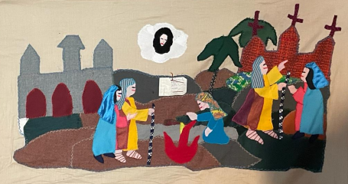
“Yahvé mandó a Abraham a construir una iglesia en la Tierra Prometida.”

MENSAJE: Navidad trae paz a toda la creación
- En Belén los ángeles cantaban: ‘¡Gloria Dios en el cielo y paz en la tierra a los hombres de buena voluntad.
- Todos estamos llamados a ser artesanos de paz.

DIÁLOGO: Somos artesanos de paz.
- ¿Cuándo se destruye la paz entre nosotros?

Palabras del papa León 14
“En la primera comunidad cristiana el programa de caridad derivaba directamente del ejemplo de Jesús, de las mismas palabras del Evangelio.
La Carta de Santiago dedica mucho espacio al problema de la relación entre ricos y pobres, lanzando a los creyentes dos enérgicos llamados que cuestionan su fe: “¿De qué le sirve a uno, hermanos míos, decir que tiene fe, si no tiene obras? ¿Acaso esa fe puede salvarlo? La fe, si no va acompañada de las obras, está completamente muerta” (St 2,14-17) (29).

- ¿Qué comentarios hacemos de las palabras del papa León 14?

Palabra de Dios. Génesis 18,16-25: Abraham intercede por Sodoma.
- ¿Qué mensaje sacamos de esta lectura?
Hoy nosotros:
- ¿Qué lecciones sacamos de este primer día de la novena?
Oraciones comunitarias. Padrenuestro, Dios te salve y Bendición final.

Comentario 3: La oración consiste en hablar con Dios

Como siempre la Palabra de Dios encierra muchos mensaje para nosotros.
- Comencemos notando que no se dice cuál es el pecado de Sodoma.
- Llama la atención que es Dios quien toma la iniciativa de la conversación con Abraham. Dios siempre se acerca a nosotros... pero nosotros vivimos muy distraidos por muchas cosas secundarias.
- Abraham quiere la salvación de la gente de Sodoma y conversa con Dios intercediendo por la ciudad.
- Abraham iniste en su petición 3 veces más... y Dios acepta la petición de Abraham.
- La ciudad se salvará si hay 10 ‘justos’ en ella. Conclusión: Hoy, si estamos 10 personas ‘justas’, podemos salvar a toda una ciudad... ¿Somos conscientes de nuestra capacidad de salvación?
La oración es para la salvación de los demás y no sólo nuestra salvación individual. ¿Es así cómo concebimos la oración? La oración tiene siempre una dimensión colectiva. Pensemos en el Padrenuestro: Pedimos pan para todos; pedimos perdón por los pecados de todos; pedimos que todos nos caigamos en la ‘tentación de olvidarnos del Reino; pedimos que la maldad no sea más fuerte que todos nosotros...

Día 4: EN NAVIDAD, DIOS Y LA NATURALEZA SE ENCUENTRAN
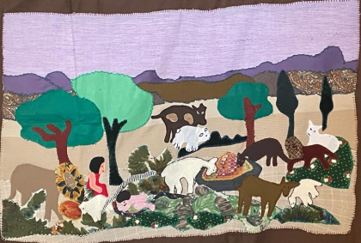
“Profeta Isaías: Los animales bravos comen con los mansos y un niño de pecho está junto a la víbora.”

MENSAJE: Jesús viene para la reconciliación de toda la creación.
- En nuestros tiempos, estamos destruyendo sin misericordia la creación: el desaseo es un grave atropello a la naturaleza.
- Nuestra Carta constitucional nos recuerda los derechos de la naturaleza: “Que se respete integralmente su existencia y el mantenimiento y regeneración de sus ciclos vitales, estructura y procesos evolutivos” (artículo 71).

DIÁLOGO:
- ¿Por qué motivos es tan importante reconciliarnos siempre?

Palabras del papa León 14
“Los pobres están en el centro de la Iglesia” (111).
“Es necesario recordar que la religión, especialmente la cristiana, no puede limitarse al ámbito privado, como si los fieles no tuvieran que preocuparse también de los problemas relativos a la sociedad civil y de los acontecimientos que afectan a los ciudadanos” (112).
“Cualquier comunidad de la Iglesia, en la medida en que pretenda subsistir tranquila sin ocuparse creativamente y cooperar con eficiencia para que los pobres vivan con dignidad, también correrá el riesgo de la disolución” (113).
“Hay quienes siguen diciendo: “Nuestra tarea es rezar y enseñar la verdadera doctrina”. Pero, desvinculando este aspecto religioso de la promoción integral, agregan que sólo el gobierno debería encargarse de ellos, o que sería mejor dejarlos en la miseria, para que aprendan a trabajar.
O incluso, se opta por una pastoral de las llamadas élites, argumentando que, en vez de perder el tiempo con los pobres, es mejor ocuparse de los ricos, de los poderosos y de los profesionales, para que, por medio de ellos, se puedan alcanzar soluciones más eficaces. Es fácil percibir la mundanidad que se esconde detrás de estas opiniones” (114).

- ¿Qué comentarios hacemos de las palabras del papa León 14?

Palabra de Dios. Isaías 11,1-9: ‘Jesús es príncipe de la paz!’
- ¿Qué mensaje sacamos de esta lectura?
Hoy nosotros:
- ¿Qué lecciones sacamos de este primer día de la novena?
Oraciones comunitarias. Padrenuestro, Dios te salve y Bendición final.

Comentario 4: Navidad nos recuerda que Jesús nació en medio de la naturaleza

Cuando miramos en nuestro alrededor llama la atención nuestro poco respeto a la naturaleza.
- ¡Cuánta basura por todas partes!
- ¡Cuánto desorden en nuestra propia casa!
- Botamos por doquier papeles, envases, plásticos, basura, desechos y cuántas cosas más: ¡Una desgracia colectiva!
- ¿Qué enseñan los maestros en la escuela? ¿Qué ejemplos dan los padres en la casa?
- ¡Cuánto desgaste inútil del agua!
También comemos mal: ¡Demasiada carne, demasiado azúcar, demasiada sal, demasiada grasa! Y luego nos quejamos que enfermamos o que nuestro cuerpo no es fuerte ni ágil! También usamos demasiados medicamentos químicos que nos hacen daño. La OMS (Organización Mundial de la salud) nos alerta que “en todos los países aumenta el cáncer entre los jóvenes!” ... por la mala alimentación y el exceso de químicos que ingerimos. Mientras tanto descartamos, por una parte, los alimentos que la naturaleza produce para una sana alimentación y, por otra, las plantas medicinales que nos curan...
El papa Francisco fue un gran defensor de la naturaleza arrasada por el aumento de temperatura en el medio ambiente, la destrucción inmisericorde de la minería salvaje y la contaminación por todos los desechos que botamos. Insistió en que hagamos conciencia que ‘cosmos, naturaleza, seres vivientes y humanidad somos una misma unidad de vida y de destino”. Todo lo que hacemos en bien o en mal repercuta sobre la naturaleza y los demás.
En todo esto hacemos una gran ofensa a Dios que la creó “bella y muy bella” tal como dice el primer capítulo de Biblia. Ya en el segundo capítulo nos dice que entregó la naturaleza al ser humano “par que la cultivará y la cuidará” (Génesis 2,14) ...
Gracias a esta novena, ¡despertemos! ... aunque sea un poco.

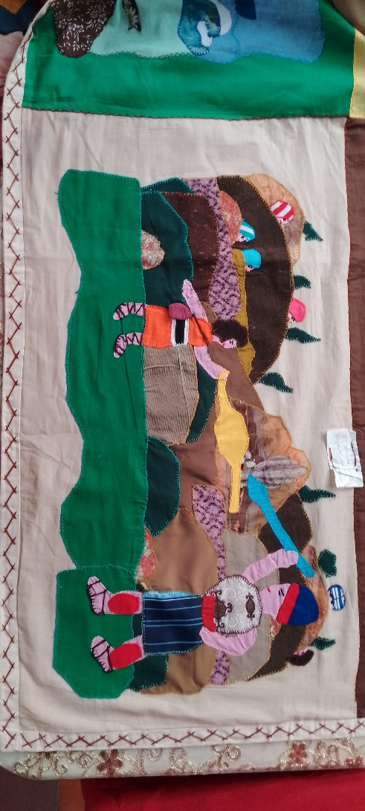
Día 5: NAVIDAD NOS RECUERDA LA FUERZA DE LO PEQUEÑO
“David y Goliat: El hombre pequeño mata al gigante con una honda.”

MENSAJE: En Jesús Dios se hizo pobre para enriquecernos de su riqueza.
- La pobreza digna es una riqueza porque es fruto del compartir y de la igualdad.
- Los pobres son nuestros maestros porque nos evangelizan y nos enseñan el camino del Reino.
- La pobreza de Belén es la invitación de Dios a vivir en la sencillez.

DIÁLOGO:
- ¿Por qué motivos los gestos pequeños son muy importantes?

Palabras del papa León 14
“Permanecer en el mundo de las ideas y las discusiones, sin gestos personales, asiduos y sinceros, sería la perdición de nuestros sueños más preciados” (119).
“Ya sea a través del trabajo que ustedes realizan, o de su compromiso por cambiar las estructuras sociales injustas, o por medio de esos gestos sencillos de ayuda, muy cercanos y personales, será posible para aquel pobre sentir que las palabras de Jesús son para él: «Yo te he amado» (Ap 3,9)” (120).

- ¿Qué comentarios hacemos de las palabras del papa León 14?

Palabra de Dios. 1 Samuel 17,37-51: El pequeño David vence al gigante Goliat.
- ¿Qué mensaje sacamos de esta lectura?
Hoy nosotros:
- ¿Qué lecciones sacamos de este primer día de la novena?
Oraciones comunitarias. Padrenuestro, Dios te salve y Bendición final.

Comentario 5: La fuerza de lo pequeño y de los pequeños

Para Dios, nada es pequeño ni nadie es pequeño: Todos somos sus hijos, ni más ni menos. Dios no hace diferencias entre las personas, pero sí, mira el corazón y nos califica según nuestro amor. Lo pequeño, muchas veces es lo que podemos hacer, vistas nuestras capacidades y limitaciones. Por otra parte, Dios protege a los pequeños porque muchas veces sufren humillaciones e injusticias.
La historia de David y Goliat está llena de lecciones
- Vemos la valentía de David para enfrentar al gigante Goliat.
- El rey Saúl confía en David y le presta su armadura.
- David prefiere utilizar su honda porque, como pastor de ovejas, se ha enfrentado a animales salvajes y los ha vencido.
- David confía en Dios que protege a los pequeños de los malvados.
No hay mal y maldad que no podamos vencer. Tenemos a la mano muchas herramientas para protegernos, defendernos de la maldad y vencerla... sobre todo si actuamos con sabiduría, fe y en comunidad. Nuestra debilidad proviene muchas veces de nuestra falta de preparación, de fe en nosotros y en Dios, y de nuestro orgullo que nos hace creer que solo todo lo podemos. La comunidad tiene que ser nuestro gran respaldo y el pozo donde encontramos fuerza y sabiduría. Esa es la gran falla nuestra: el individualismo, la indiferencia, la pasividad, la desorganización, la falta de solidaridad y de valentía.
Que la historia de David nos confirme en nuestras grandes capacidades, en la fuerza de la comunidad y en la fe en Dios.

Día 6: NAVIDAD NOS ENSEÑA EL CAMINO DE LA VERDAD
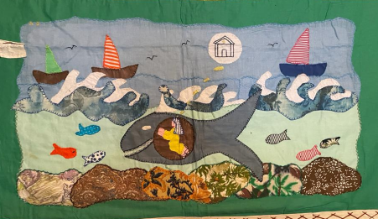
“Jonás tragado por la ballena.”

MENSAJE: Jesús viene para ser “el camino, la verdad y la vida”.
- Jonás no buscaba el camino de la verdad y de la vida, pero los acontecimientos le ayudan a encontrarlo y seguirlo.
- Aprendamos a leer ‘los signos de los tiempos’, las señales escondidas en los acontecimientos, la voz de Dios en las realidades de la vida cotidiana.

DIÁLOGO: La sabiduría está a nuestro alcance.
- ¿De que manera los acontecimientos pueden ser una escuela de sabiduría?

Palabras del papa León 14
“El Espíritu del Señor está sobre mí, porque me ha consagrado por la unción. Él me envió a llevar la Buena Noticia a los pobres” (Lc 4,18; cf. Is 61,1).
Jesús se presenta como Aquel que viene a manifestar en el hoy de la historia la cercanía amorosa de Dios, que es ante todo obra de liberación para quienes son prisioneros del mal, para los débiles y los pobres.
Jesús proclama: “¡Felices ustedes, los pobres, porque el Reino de Dios les pertenece!” (Lc 6,20).
La Iglesia, si quiere ser de Cristo, debe ser la Iglesia de las Bienaventuranzas, una Iglesia que hace espacio a los pequeños y camina pobre con los pobres, un lugar en el que los pobres tienen un sitio privilegiado (cf. St 2,2-4)” (21).

- ¿Qué comentarios hacemos de las palabras del papa León 14?

Palabra de Dios. Jonás 2,1-11 y 3,1-3: Jonás recapacita y cumple con su misión.
- ¿Qué mensaje sacamos de esta lectura?
Hoy nosotros:
- ¿Qué lecciones sacamos de este primer día de la novena?
Oraciones comunitarias. Padrenuestro, Dios te salve y Bendición final.

Comentario 6: Dejémonos guiar por los acontecimientos de la vida

Hemos dicho que el cosmos, la naturaleza, los seres vivientes y los humanos somos una sola unidad de vida, de amor y de destino. Si sabemos darnos cuenta, fundamentalmente todo concurre a nuestro bien y nuestra felicidad... porque Dios mismo es el alma de la vida y del amor que anidan en el cosmos, la naturaleza y los seres humanos. Si estamos mal es porque nosotros hemos torcido la vida y el amor.
De hecho estamos en un mundo torcido por la maldad que es destrucción de la vida y del amor. Escuché hace poco: “No hay gente mala, sólo gente buena que hace la maldad”. ¿Somos capaces de mirar la realidad y las personas de esta manera?
Dios, que es la fuerza de la vida y del amor, nos guía de mil maneras. Pero nosotros, los demás, la organización social preferimos la destrucción de la vida, del amor, de la naturaleza, de las personas y de la organización social...
Dejémonos guiar por los acontecimientos, porque en ellos se esconde Dios y su sabiduría. No dejemos de participar de la Comunidad porque nos confirmará en esta presencia y en la voz de Dios por nuestro bien y felicidad.

Día 7: NAVIDAD ES LA FIESTA DE LA VIDA
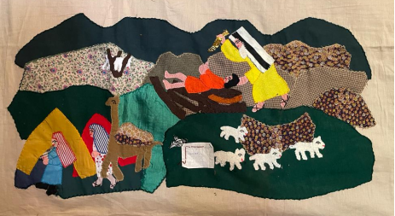
"Sacrificio de Isaac por Abraham.”

MENSAJE: Jesús viene para que tengamos “vida y vida en abundancia”.
- Abraham pensaba que Dios quería sacrificios de seres humanos... Dios le enseña que no.
- Toda vida es sagrada porque es ‘parcela’ de Dios.
- Aprendamos a defender, proteger y promover la vida, toda clase de vida.

DIÁLOGO:
- ¿Donde se nota nuestro respeto por la vida?

Palabras del papa León 14
“Yo he visto la opresión de mi pueblo, que está en Egipto, y he oído los gritos de dolor, provocados por sus capataces. Sí, conozco muy bien sus sufrimientos. Por eso he bajado a librarlo […]. Ahora ve, yo te envío” (Ex 3,7-8.10). Se trata de la revelación de Dios a Moisés junto a la zarza ardiente.
Dios se muestra solícito hacia la necesidad de los pobres: «Clamaron al Señor, y él hizo surgir un salvador» ( Jc 3,15). Por eso, escuchando el grito del pobre, estamos llamados a identificarnos con el corazón de Dios, que es premuroso con las necesidades de sus hijos y especialmente de los más necesitados.
Permaneciendo indiferentes a este grito, el pobre apelaría al Señor contra nosotros y seríamos culpables de un pecado (cf. Dt 15,9), alejándonos del corazón mismo de Dios” (8).

- ¿Qué comentarios hacemos de las palabras del papa León 14?

Palabra de Dios. Génesis 22,9-14: Dios protege toda vida.
- ¿Qué mensaje sacamos de esta lectura?
Hoy nosotros:
- ¿Qué lecciones sacamos de este primer día de la novena?
Oraciones comunitarias. Padrenuestro, Dios te salve y Bendición final.

Comentario 7: Dios protege toda vida. ¿Y nosotros?

Navidad es la fiesta de la vida: la vida que nace, la vida que se protege, la vida que se promueve. Por eso la Navidad no deja a nadie indiferente. ¿Son nuestro nacimientos un himno a la vida?
- María y José protegieron la vida de Jesús durante los 9 meses del embarazo de María.
- María y José acogieron la vida de Jesús naciendo.
- Los pastores se alegraron del nacimiento de una nueva vida.
- Los ángeles manifestaron que el cielo mismo se alegraba del nacimiento de Jesús.
- Hasta unos sabios extranjeros, los magos, se desplazaron por celebrar el comienzo de una nueva vida para la humanidad.
- Luego María y José huyeron a Egipto para proteger la vida del niño Jesús.
Hoy nosotros, ¿cómo cuidamos, defendemos y promovemos la vida, toda vida: Nuestra vida personal, la vida de las personas, la vida de las plantas y de la naturaleza, la vida social? O ¿somos Caínes que destruimos la vida?
¿Qué vamos a hacer para que nuestros nacimientos sean un canto a la vida?

Día 8: NAVIDAD ES EL COMIENZO DE LA BUENA NOTICIA DE DIOS
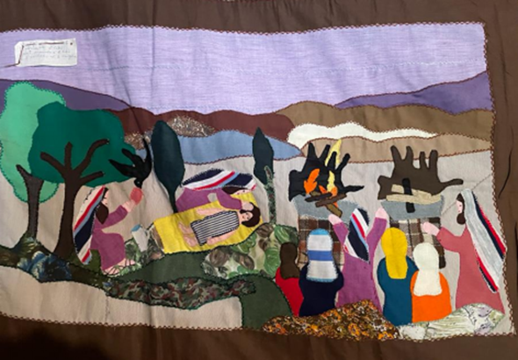
“Yahvé mandó al profeta Elías a predicar el Evangelio” (de la Buena noticia de Dios).

MENSAJE: Los profetas son mensajeros de la ‘Buena Noticia’ de Dios.
- Jesús nace para ser la Buena noticia de Dios.
- La Buena Noticia de Jesús es que Dios es Padre y Madre y nosotros todos hermanos y hermanas iguales.
- Seamos para los demás la Buena Noticia de Dios.

DIÁLOGO:
- ¿Cuáles son entre nosotros los profetas de hoy y por qué motivos?

Palabras del papa León 14
“El amor al Señor es, pues, uno con el amor a los pobres” (5).
Si esto es cierto —y para los cristianos es innegociable—, entonces las políticas que, a sabiendas, ponen en riesgo a los pobres no solo constituyen una mala gestión, sino que hieren nuestra relación con Cristo mismo. Si permanecemos impasibles ante ese clamor, los pobres bien podrían clamar al Señor contra nosotros, y seríamos culpables” (8).
"La fe sin la obra del amor está muerta, no es fe. El amor a Dios debe ir intrínsecamente unido al amor a los hermanos. La caridad es una fuerza que cambia la realidad, una auténtica potencia histórica de cambio. Es la fuente a la que debe hacer referencia todo compromiso” (91).

- ¿Qué comentarios hacemos de las palabras del papa León 14?

Palabra de Dios. 1 Reyes 17,17-24: Elías es el profeta mensajero de vida.
- ¿Qué mensaje sacamos de esta lectura?
Hoy nosotros:
- ¿Qué lecciones sacamos de este primer día de la novena?
Oraciones comunitarias. Padrenuestro, Dios te salve y Bendición final.

Comentario 8: Ser la Buena Noticia de Dios

La palabra ‘Evangelio’ significa ‘Buena Noticia’. Los Evangelios de Mateo, Marcos, Lucas y Juan son el relato de la Buena Noticia que fue Jesús en palabras y hechos. El profeta Elías devuelve la vida al hijo de una viuda. El gran mensaje es: Todo profeta es mensajero y creador de vida.
Nuestro bautismo nos ha dejado una triple misión: ser profetas, sacerdotes y reyes-pastores. Esto son los 3 caminos que nos toca recorrer como cristianos:
- Somos profetas cuando hablamos a favor de la vida: la vida de las personas, la vida de la naturaleza y la vida social. ¿Somos mensajeros y creadores de vida?
- Somos sacerdotes cuando nos ayudamos a entrar en relación con Dios mediante nuestra palabra, la oración comunitaria, los sacramentos, la Palabra de Dios, las devociones... ¿Somos puentes y espacios de encuentros con Dios?
- Somos reyes-pastores cuando nos organizamos en Comunidades buscadoras y testigas del Reino, es decir de una vida fraterna, solidaria, justa y liberadora. ¿Somos constructores tanto de una familia unida, honesta y solidaria como de una sociedad de vecinos y de ciudadanos organizados, equitativos, participativos y creativos, es decir verdaderos testigos del Reino?
Que esta novena nos comprometa a una nueva vida según nuestro bautismo, comenzando de a poco y apoyándonos unos a otros.

Día 9: LA NAVIDAD SEGÚN SAN JUAN

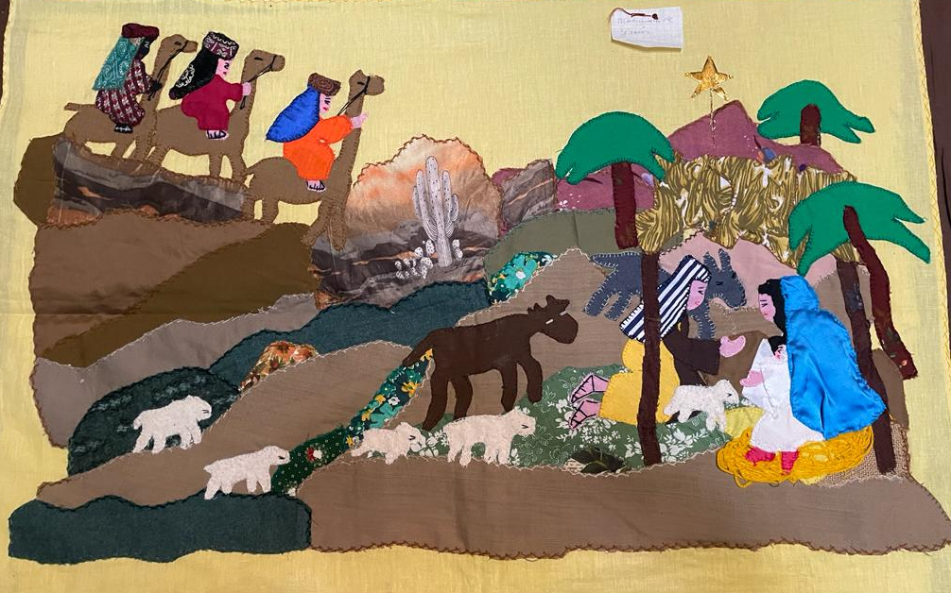
“Nacimiento de Jesús.”

MENSAJE: Con el nacimiento de Jesús Dios anuncia un Reino para los pobres y de los pobres.
- La sencillez de la familia de Jesús y la pobreza de su nacimiento son el gran mensaje de Dios.
- La pobreza es dignidad, compartir e igualdad.

DIÁLOGO: ¡Pobres, pero dignos!
- ¿Cuándo la pobreza combina con dignidad?

Palabras del papa León 14
“Dios es amor misericordioso y su proyecto de amor, que se extiende y se realiza en la historia, es ante todo su descenso y su venida entre nosotros para liberarnos de la esclavitud, de los miedos, del pecado y del poder de la muerte.
Para compartir los límites y las fragilidades de nuestra naturaleza humana, Él mismo se hizo pobre, nació en carne como nosotros, lo hemos conocido en la pequeñez de un niño colocado en un pesebre y en la extrema humillación de la cruz, allí compartió nuestra pobreza radical, que es la muerte.
La opción de Dios por los pobres que nació en la Asamblea de Puebla, ha sido integrada en el Magisterio universal.
Dios quiso inaugurar un Reino de justicia, fraternidad y solidaridad, pidiéndonos una opción firme y radical a favor de los más débiles” (16).

- ¿Qué comentarios hacemos de las palabras del papa León 14?

Palabra de Dios. Juan 1,14-18: El nacimiento de Jesús según san Juan.
- ¿Qué mensaje sacamos de esta lectura?
Hoy nosotros:
- ¿Qué lecciones sacamos de este primer día de la novena?
Oraciones comunitarias. Padrenuestro, Dios te salve y Bendición final.

Comentario 9: La pobreza es dignidad, compartir e igualdad

Cuando hablamos de los pobres hay que hacer la diferencia entre pobreza y miseria, porque una cosa es cuando vivimos pobre y dignamente y otra cosa es la situación de miseria cuando no se tiene ni para como lo suficiente para vivir bien.
Profundicemos en la pobreza digna. En las Bienaventuranzas, Jesús nos habla de la felicidad de 2 clases de pobres. Según Lucas, Jesús dice: “¡Felices ustedes los pobres porque de ustedes es el Reino de Dios” (6,21). Según Mateo, Jesús añade una segunda categoría de pobres: “¡Felices los que tienen el espíritu de los pobres porque de ellos es el Reino de Dios!” (5,3).
- “¡Felices los pobres!” de Lucas. Notemos la dimensión colectiva de la afirmación: Jesús se dirige a “los pobres” y no a la ‘felicidad individual del pobre’. Aquí se trata de personas, por una parte, que pasan necesidades y, por otra, que se unen para enfrentar su situación. La felicidad es para estos pobres que no se conforman con su situación indigna e injusta, y que se unen y se organizan para salir de su pobreza inhumana. Las Comunidades Eclesiales de Base son precisamente la unión de estos empobrecidos que se unen, se organizan y encuentren en la Palabra de Dios y la Comunidad la fuerza y el camino para salir de su pobreza.
- “¡Felices los que tienen el espíritu de los pobres!” de Mateo. Notemos igualmente aquí la dimensión colectiva de la afirmación. Jesús se dirige a las y los que, viviendo con cierta comodidad, optan por solidarizarse con los empobrecidos. Luchan junto a ellos para combatir la pobreza degradante y constituir Comunidades de hermanas y hermanos solidarios e igualitarios que construyen el Reino de fraternidad y justicia inaugurado por Jesús, una sociedad nuevo donde la dignidad y la solidaridad son leyes. Las Comunidades Eclesiales de Base acogen a todas las personas que dejan su comodidad para identificarse con los empobrecidos y asumir su espíritu de comunidad, de lucha y de fe para constituir el Reino.
Ese es tal vez el mayor mensaje de las Fiestas de la Navidad: El compromiso por el Reino, como también la construcción y la celebración del mismo.

CONCLUSIÓN

1. “LOS POBRES SALVARÁN AL MUNDO…”, Georges Bernanos, escritor francés.
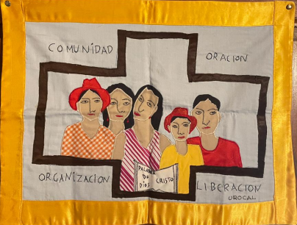
“Los pobres salvarán al mundo… Quiero decir que el mundo tarde o temprano volverá a caer en manos de un demagogo brillante, un militar sin escrúpulos o una oligarquía de banqueros…
La conclusión obvia es que, en un sistema así, el hombre ya no vale nada, y quienes se someten a él ya no son hombres, sino criaturas que han abdicado de su libertad y dignidad…
A partir de entonces, la esperanza está más que nunca en manos de los pobres, de aquellos que no se resignan a este orden, o a quienes este orden no puede absorber.
Yo digo que el mundo será salvado por los pobres, y precisamente por esa clase de pobres que acabo de describir, aquellos a los que la sociedad moderna elimina sobre la marcha sin destruirlos, porque no son más capaces de adaptarse a ella de lo que ella es capaz de asimilarlos, hasta que su ingeniosa paciencia tarde o temprano se imponga a su ferocidad”
(Novela ‘Los niños humillados’ (Les enfants humiliés) Ediciones Gallimard, 1949).

2. LAS COMUNIDADES ECLESIALES DE BASES SOMOS TESTIGAS Y ARTESANAS DE LA SINODALIDAD.
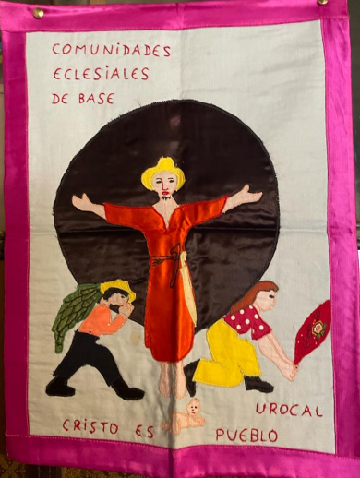
Los obispos latinoamericanos en su reunión en Medellín, Colombia, 1968 defien las CEBs:
“La comunidad cristiana de base es así el primero y fundamental núcleo eclesial, que debe, en su propio nivel, responsabilizarse de la riqueza y expansión de la fe, como también del culto que es su expresión. Ella es, pues, célula inicial de estructuración eclesial, y foco de la evangelización, y actualmente factor primordial de promoción humana y desarrollo.”

La Asamblea Eclesial de América Latina y El Caribe, en Puebla, México, 2021, confirmó las CEBs como ‘Iglesia sinodal’ (Ejes 15 y 18):
“Promover más decididamente las comunidades eclesiales de base (CEBs) como una experiencia de Iglesia sinodal,
Descentralizando la estructura y acción eclesial-parroquial a través de las Comunidades Eclesiales de Base,
Incorporando a sus miembros en los procesos de decisión.”

El papa Francisco quiso una Iglesia sinodal, igualitaria, corresponsable y más democrática.

